код:

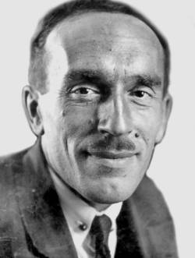
Семёнов Николай Николаевич,
советский физикохимик,
один из основоположников химической физики.
Академик АН СССР,
единственный советский лауреат Нобелевской премии по химии.

Межрегиональная олимпиада по химии и физике имени Н.Н. Семёнова

ФАМИЛИЯ
ИМЯ
ОТЧЕСТВО
ПРЕДМЕТ
КЛАСС
ШКОЛА (краткое название)
НАСЕЛЕННЫЙ ПУНКТ (город, село, поселок)
РЕГИОН (область, край, республика)
ФИО УЧИТЕЛЯ

Для заметок жюри и организаторов:

Самара, 2024 год

